ΗΜΕΡΗΣΙΑ ΕΚΔΡΟΜΗ ΣΤΗΝ ΑΛΗΣΜΟΝΗΤΗ

ΣΗΛΥΒΡΙΑ
Μια περιπλάνηση στον τόπο που γεννήθηκε & έζησε τα παιδικά του χρόνια ο Άγιος Νεκτάριος
Κυριακή 3 Νοεμβρίου 2024
ΑΝΑΧΩΡΗΣΕΙΣ: Καβάλα 02:45, Ξάνθη 03:30, Κομοτηνή 04:15
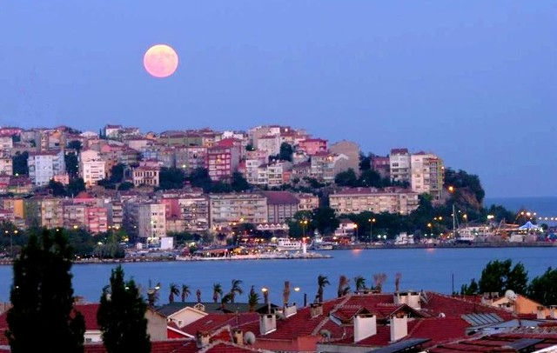
ΠΡΟΓΡΑΜΜΑ
Αναχώρηση το πρωί στις 05:00 από τη στοά Επιμελητηρίου(καφέ Θεόφιλος). Έλεγχος στα Ελληνοτουρκικά σύνορα με στάση στο κατάστημα αφορολογήτων ειδών και είσοδος στην Τουρκία. Μέσου Κεσάνης & Ραιδεστού άφιξη στη Σηλυβρία. Τακτοποίηση στο χώρο ελεύθερης στάθμευσης στην Ακρόπολη. Θεία Λειτουργία χοροστατώντας του Παναγιότατου Οικουμενικού Πατριάρχη κ.κ Βαρθολομαίου. Περιήγηση στην πόλη και την ακρόπολη. Ελεύθερος χρόνος στο λιμάνι και την αγορά για φαγητό ατομικά και αγορές. Μην ξεχάσετε να γευτείτε το καλύτερο γιαούρτι της Ανατολικής Θράκης. Συγκέντρωση και αναχώρηση για επιστροφή. Άφιξη στα σύνορα Έλεγχος και είσοδος στην Ελλάδα. Άφιξη στην πόλη μας αργά το βράδυ.

ΤΕΛΟΣ ΕΚΔΡΟΜΗΣ

ΤΙΜΗ : ΚΑΤ΄ ΑΤΟΜΟ: 40€

ΠΕΡΙΛΑΜΒΑΝΕΙ:
* Μεταφορά με πούλμαν υπερυψωμένο.
* Έμπειρο Συνοδό του γραφείου μας.
* ΦΠΑ Εντός.

ΓΙΑ ΤΟ ΤΑΞΙΔΙ ΑΠΑΡΑΙΤΗΤΟ ΤΟ ΔΙΑΒΑΤΗΡΙΟ ή ΤΑΥΤΟΤΗΤΑ ΣΕ ΚΑΛΗ ΚΑΤΑΣΤΑΣΗ

…σαράντα πέντε χρόνια σας ταξιδεύουμε με εμπιστοσύνη & σιγουριά!
ΚΙΚΩΝ TOURS Βενιζέλου 68 ΑΛΕΞΑΝΔΡΟΥΠΟΛΗ
Τηλέφωνα: 25510-88270,1,2-25455 www.kikontours.gr & info@kikontours.gr

